Ли Луиза Климентиевна,
воспитатель высшей категории,
ГККП «Ясли- сада № 16»
отдела образования акимата города Тараз

В гости к сороке – Белобоке

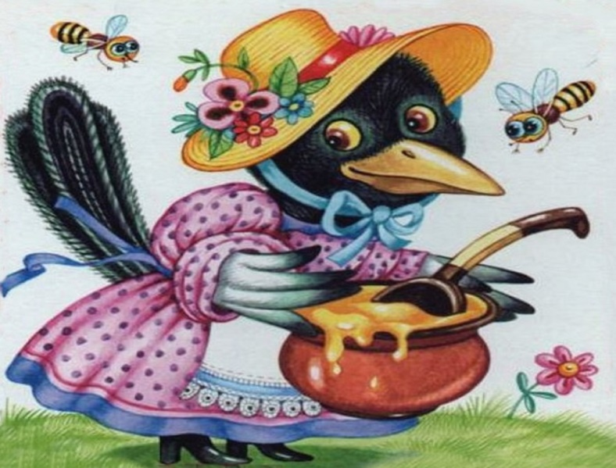
Образовательная область: «Коммуникация», «Здоровье», «Творчество»
Раздел: «Развитие речи»
Тема: «В гости к сороке - Белобоке»
Цель: Учить слушать и слышать друг друга, прививать любовь к русскому народному творчеству, учить понимать его юмор и смысл.
Словарная работа: Потешка
Билингвальный компонент: Қоян-заяц, қасқыр-волк, аю-медведь, түлкі-лиса, мысық-кошка, әтеш-петушок, алмұрт-груша, алма-яблоко, су-вода, тауық-курочка, көкек-кукушка, жапалақ-сова.
Предметно –развивающая среда: Избушка, костюм сороки, сундучок, игрушки к потешкам, пальчиковый тетр – сорочата.
Методические приёмы: Игровой, проблемный, художественное слово: потешки, загадки, беседа: воспитывать интерес к потешкам, любовь к устному народному творчеству.
Предварительная работа: Чтение потешек, заучивание их наизусть, рассматривание иллюстраций и картин, пополнение словарного запаса, его активизация.

Этапы деятельности | Действия воспитателя | Действия детей
Мотивационно – побудительный этап | Вносится письмо от ласточки.  Воспитатель читает: Здравствуйте, ребятушки, малыши-цыплятушки,  Приглашаю я вас в гости  Приходите, не пожалеете.  Много интересного расскажу.И кашей вкусной угощу! Жду!  Сорока Белобока! | Дети входят под русскую народную музыку.  Дети соглашаются
Организационно-поисковый | Дети отправляются под звуки природы в путь.  - Шагают  - Перепрыгивают через кочки, ручеёк  - Слушают птиц, лягушек  - Прыгают как лягушки  - Бегут под дождём  Воспитатель: Я что-то вижу вдалеке, вот это и есть домик сороки- Белобоки  Сорока- Белобока: Добро пожаловать, гости званные, да желанные. Проходите, проходите, да на стульчики садитесь, самовар кипит, уж давно пыхтит. Дорогих гостей чаем напоит  Есть у меня для вас сюрприз. Волшебный сундучок. Живут здесь сказки разные, стишки, да песенки веселые. Хотите | Дети выполняют движения  Стучатся  Дети садятся  Соглашаются
 | заглянуть? (открывает сундучок)  Вот вам, ребятушки, загадушки.  - Любит в лесу реветь.  Спит в берлоге кто?  - Он зубами «щёлк», да «щёлк»  Рыщет в чаще серый ...  - Скачет шустрый на лужайке  Длинноухий, серый . . .  - А в лесу поет подружкам,  Все «ку-ку» своё . . .  - Ходит рыжая краса,  Очень хитрая. . .  - Поиграть в лесу в «горелки»  Любят по деревьям. . .  - Кто деревья конопатил,  Твердым клювом? Это. . .  - Умная, большая голова,  Летает ночью кто?. . .  - Её ты руками не трогай,  Ужалит она, недотрога!  Сорока: А, как вы узнали что это: (медведь лиса, волк, заяц.)  «Потешки» - сорока достает игрушки, а дети читают о них потешки.  Сорока: За то, что вы такие веселые, поиграем с вами с пальчиками  Пальчиковая гимнастика «Сорока-ворона»  ( воспитатель одевает на пальчики сорочат)  «Раз, два, три, четыре, пять  У сороки сорочат,  Где же все они живут?  Как скажи, их всех зовут?»  Большой пальчик – послушный мальчик,  Указательный пальчик – Указайчик,  Средний пальчик – Помогайчик,  Безымянный пальчик – Работник,  А мизинчик – Соня-лодырь  Запомнили, как зовут моих деток?  Давайте повторим вместе:  «Сорока-ворона  Кашу-варила  Деточек-кормила:  Хорошему мальчику дала с ложечки, Указательному дала с блюдечка,  Помогайчику дала с тарелочки,  Работнику дала с мисочки  А Соне-лодырю каши не дала: | Отгадывают загадки  (медведь-аю)  (волк- қасқыр)  (зайка- қоян)  (кукушка- көкек)  (лиса- түлкі)  (белка-тиін)  (дятел)  (сова- жапалақ)  (крапива-қалақай)  Отвечают на вопросы  Дети выполняют движения по тексту.  Да!  Повторяют вместе с сорокой
 | Он дров не носил, печку не топил, кашу не варил»  Воспитатель: почему сорока-ворона не дала кашу Соне-лодырю?  Девочка: «Кто не работает, тот не ест.  Работнику – удача,  А ленивый пусть поплачет»  Сорока: Молодцы! Хорошо объяснили значение поговорки.  Приход медведя к сороке (жалуется на то, что остался один)  Сорока: Ребята! Давайте мишку развеселим?  Физ. минутка: «Три медведя»  Динамическая пауза: Мишка танцует с детьми.  Сорока: Ребята! Я надеюсь, что вам у меня понравилось  А за то, что вы такие хорошие, хочу угостить вас. (отдает корзинку с угощениями)  Ну а мне пора к моим деткам. А чтобы вы не заблудились, мишка провидит вас,  покажет вам обратный путь. | Ответы детей  Обсуждают поговорку  Выполняют движения, танцуют  Дети прощаются с сорокой  Дети под музыку идут по залу
Рефлексивно-корригирующий | Воспитатель: Ребята!  Хорошо погуляли? Что видели? Что делали?  Молодцы! | Делятся своими впечатлениями.

Ожидаемый результат:
Знать: Что такое устное народное творчество: потешки, загадки, слова на казахском языке.
Иметь: Представление о потешках.
Уметь: Выразительно читать потешки и отгадывать загадки.

